**Воронежский Государственный Университет**

**Факультет Компьютерных Наук**

**Система учета просмотра сериалов**

**Техническое Задание**

в соответствии с ГОСТ 34.602-89

Заказчик Тарасов В. С.

Исполнители Зверева А.С., Попков В.С.

**Воронеж**

**2020**

Оглавление

1. Общие сведения 3

1.1 Наименование сайта 3

1.2 Наименование заказчика 3

1.3 Наименование исполнителя 3

1.4 Основание для разработки 3

1.5 Плановые сроки начала и окончания работ 3

1.6 Термины и сокращения 3

2. Назначение и цели создания 5

2.1 Назначение и цели системы 5

2.2 Цели создания системы 5

3. Характеристика объектов автоматизации 6

4. Требования к системе 7

4.1 Требования к системе в целом 7

4.1.1 Требования к структуре и функционированию системы 7

4.1.2 Показатели назначения системы 8

4.1.3. Требования к защите информации от несанкционированного доступа 8

4.1.4 Требования к аутентификации 8

4.1.5. Требования к численности и квалификации персонала 8

4.1.6. Требования к патентной чистоте 9

4.1.7. Требования к масштабируемости и открытости 9

4.1.8 Обработка ошибок 9

4.2. Требования к функциям, выполняемым системой 9

4.3. Требования к видам обеспечения 10

4.3.1. Требования к информационному обеспечению 10

4.3.2. Требования к программному обеспечению 10

4.3.3. Требования к лингвистическому обеспечению 10

4.3.4. Требования к техническому обеспечению 10

4.4 Требования к дизайну системы 10

5.Состав и содержание работ по созданию (развитию) системы 11

6. Порядок контроля и приемки системы 14

7. Требования к составу и содержанию работ по подготовке объекта автоматизации к вводу системы в действие 15

8. Требования к документированию 16

# 1. Общие сведения

## 1.1 Наименование сайта

Полное наименование: Система учета просмотра сериалов “Максимально сериально”

Краткое наименование “Максимально Сериально”

## 1.2 Наименование заказчика

Ассистент Тарасов Вячеслав Сергеевич, кафедра программирования и информационных технологий.

## 1.3 Наименование исполнителя

Студент Зверева Арина Сергеевна, кафедра обработки изображений и машинного обучения.

Студент Попков Валентин Сергеевич, кафедра обработки изображений и машинного обучения.

## 1.4 Основание для разработки

Необходимость заказчика в наличие веб-приложения, позволяющего вести учет просмотренных серий сериалов.

## 1.5 Плановые сроки начала и окончания работ

Плановый срок начала работ - Март 2020 г.

Плановый срок окончания работ - Июнь 2020 г.

## 1.6 Термины и сокращения

**MVC (Model-View-Controller)** - схема разделения данных приложения, пользовательского интерфейса и управляющей логики на три отдельных компонента: модель, представление и контроллер — таким образом, что модификация каждого компонента может осуществляться независимо.

* **Model (база данных)** - этот компонент отвечает за данные в проекте, а также реагирует на команды контроллера, изменяя свое состояние.
* **Представление данных пользователю, Графический интерфейс (View)** - это компонент, отвечающий за взаимодействие с пользователем. То есть данный компонент определяет внешний вид приложения и способы его использования.
* **Контроллер (Controller)** - это компонент, который управляет запросами пользователя Его основная функция — вызывать и координировать действие необходимых ресурсов и объектов, нужных для выполнения действий, задаваемых пользователем. Обычно контроллер вызывает соответствующую модель для задачи и выбирает подходящий вид.

**front-end** - клиентская сторона пользовательского интерфейса к программно-аппаратной части сервиса.

**back-end** - программно-аппаратная часть сервиса.

**REST API** - это стиль архитектуры программного обеспечения для построения распределенных масштабируемых веб-сервисов.

**GitHub** - крупнейший веб-сервис для хостинга IT-проектов и их совместной разработки.

**Веб-сервис, интернет-сервис, система, веб-приложение, проект** - идентифицируемая уникальным веб-адресом (URL-адресом) программная система со стандартизированными интерфейсами, а также HTML-документ сайта, отображаемый браузером пользователя.

**Header** - визуальный элемент, расположенный в верхней части страницы.

**Footer** - визуальный элемент, расположенный в нижней части страницы.

**Гость** - неавторизованный на веб-сервисе человек, пользующийся ограниченным функционалом веб-сервиса.

**Пользователь** - авторизованный на портале человек, пользующийся функционалом веб-сервиса.

**Администратор** - человек, имеющий доступ к расширенному функционалу веб-сервиса.

**Личный кабинет** - это раздел сервиса, в котором Пользователь может получить доступ к своим данным

**Контент** - наполнение сайта.

# 2. Назначение и цели создания

## 2.1 Назначение и цели системы

Назначением системы является автоматизация процесса контроля просмотренных серий и возможность их оценивания.

## 2.2 Цели создания системы

Данный проект является информационным интернет-сервисом о сериалах.

Цели создания:

* упрощения процесса слежения за выходом серий сериалов
* за мониторингом статистики просмотренных сериалов
* получения информации об актуальных сериалах и их рейтингах

# 3. Характеристика объектов автоматизации

Данная система предназначена для заказчика, которому необходим интернет-сервис о сериалах. Для администрирования данного продукта необходим минимум один сотрудник из штата заказчика.

Для взаимодействия с данной системой выделяют следующие виды пользователей:

* Гость
* Пользователь
* Администратор

Гость имеет возможность в процессе взаимодействия с данной системы:

* Просмотреть список всех доступных сериалов на сайте
* Увидеть рейтинг сериала на сайте
* Увидеть краткую информацию о сериале
* Осуществить поиск сериала на сайте

Пользователь имеет возможность в процессе взаимодействия с данной системы:

* Возможности неавторизованного пользователя
* Изменение персональных данных
* Возможность добавить, удалить сериал в списке своих сериалов
* Возможность дать оценку сериалу
* Возможность получения статистических данных просмотров сериалов в личном кабинете
* Возможность узнать дату выхода серии

Администратор имеет возможность в процессе взаимодействия с данной системы:

* Добавить, удалить сериал на сайт
* Редактировать существующий сериал

Данная система автоматизирует процесс слежения за выходом серий сериалов и количеством просмотренных сериалов.

# 4. Требования к системе

## 4.1 Требования к системе в целом

Разрабатываемый проект должен удовлетворять следующим основным требованиям:

* Должен стабильно работать в браузере Google Chrome, Opera.
* Иметь доступный и понятный интерфейс для пользователя.
* Реализовывать основные задачи, стоящие перед данным проектом.
  + Просмотр списка всех сериалов сервиса
  + Оставление отметки о просмотре серии
  + Добавление сериала в свой персональный список
  + Просмотр рейтинга сериалов
  + Поиск сериала
  + Мониторинг статистики просмотренных сериалов

### 4.1.1 Требования к структуре и функционированию системы

Созданное приложение будет иметь архитектуру соответствующую шаблону MVC, а также иметь разделение на back-end и front-end, взаимодействие между которыми происходит с помощью REST API.

Базовая архитектура приложения указана ниже на Рис. 1. 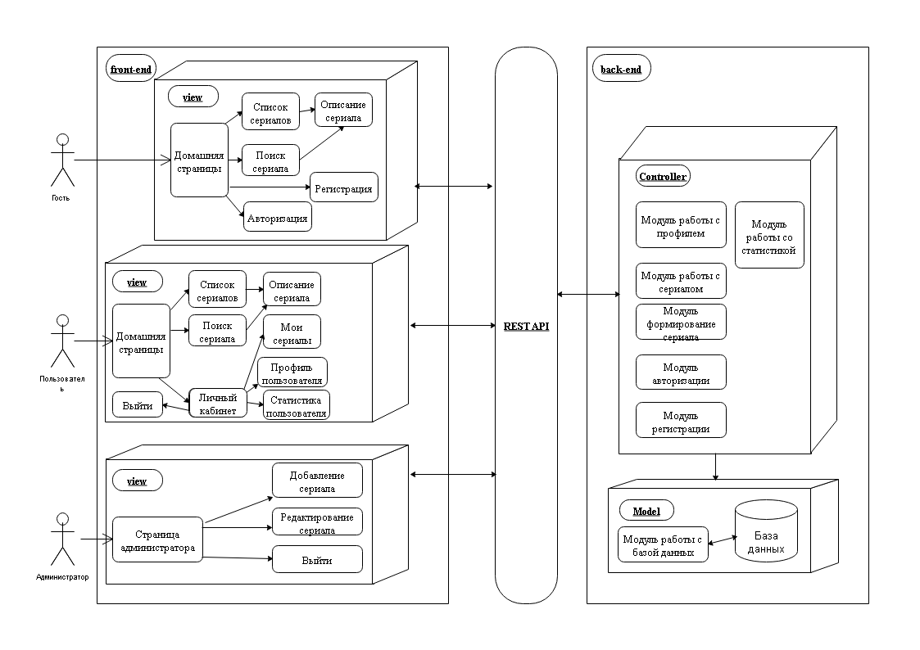

Рис. 1

Стек используемых технологий (может меняться и дополняться в виду отсутствия конкретных требований заказчика, не противореча требованиям системы установленных в текущем документе):

Back-end:

* PHP

Front-end:

* HTML
* CSS

### 4.1.2 Показатели назначения системы

* Реализация просмотра списка всех сериалов сервиса
* Реализация отметки о просмотре сериала
* Реализация добавления и удаления сериалов в свой персональный список после авторизации
* Реализация характеристики, описания и интересного факта о сериале
* Реализация просмотра рейтинга сериалов
* Реализация поиска сериала
* Реализация авторизации пользователя

### 4.1.3. Требования к защите информации от несанкционированного доступа

Система должны быть надёжно защищены от самых распространённых способов взлома сайтов и программ, а именно от SQL и XSS инъекций.

### 4.1.4 Требования к аутентификации

* Должны осуществляться идентификация и проверка доступа при входе в систему по email и паролю длиной не менее 6 символов.
* Система защиты должна подвергать проверку подлинности идентификации путем аутентификации.
* Система защиты должна препятствовать доступу к защищаемым ресурсам не идентифицированным пользователям и пользователей не прошедших идентификацию. Система защиты должна обладать способностью надежно связывать полученную идентификацию со всеми действиями данного пользователя.

### 4.1.5. Требования к численности и квалификации персонала

В системе конкретных требований к численности персонала не приводится. В Системе предполагается наличие ролей пользователей – администратор, авторизованный и неавторизованный пользователь.

Пользователь с ролью администратор должен обладать знаниями и навыками необходимыми для поддержания работоспособности системы.

Авторизованные и неавторизованные пользователи, работающие с данной системой, должны обладать базовыми навыками работы на персональном компьютере и в сети интернет.

### 4.1.6. Требования к патентной чистоте

Данный проект должен не нарушать никаких лицензий и патентов. В случае нарушения всю ответственность несет сторона Исполнителя.

### 4.1.7. Требования к масштабируемости и открытости

Проект должен предоставлять возможность добавлять новую функциональность с минимальным изменением существующего кода.

### 4.1.8 Обработка ошибок

В случае возникновения ошибок пользователь должен получать соответствующие сообщение об ошибке.

Приложение должно поддерживать обработку следующих основных ошибок:

* Некорректно введенные данные;

## 4.2. Требования к функциям, выполняемым системой

Система должна удовлетворять следующим функциональным требованиям:

* Приложение должно предоставлять следующие возможности для неавторизованного пользователя:
  + Возможность осуществить поиск сериала по названию
  + Возможность просмотра информации о сериале
* Приложение должно предоставлять следующие возможности для авторизованного пользователя:
  + Возможность осуществить поиск сериала по названию
  + Возможность просмотра информации о сериале
  + Возможность просмотреть список своих сериалов в личном кабинете
  + Возможность добавить сериал в свой список в карточке сериала
  + Возможность удалить сериал из своего списка в карточке сериала
  + Возможность дать оценку и оставить комментарий сериалу
  + Возможность узнать дату выхода серии
  + Возможность редактировать персональные данные в личном кабинете
  + Возможность получения статистических данных просмотров сериалов в личном кабинете
* Приложение должно предоставлять следующие возможности для администратора системы:
  + Возможность добавить, редактировать и удалить информацию о сериале на интернет ресурс

## 4.3. Требования к видам обеспечения

### 4.3.1. Требования к информационному обеспечению

Требования по применению систем управления базами данных: использование СУБД MySQL.

### 4.3.2. Требования к программному обеспечению

Основные требования к программному обеспечению:

* MySQL

В результате разработки данные требования могут расширяться.

### 4.3.3. Требования к лингвистическому обеспечению

Приложение должно поддерживать русский язык. Язык ввода-вывода данных русский. Язык манипулирования данными MySQL.

### 4.3.4. Требования к техническому обеспечению

Система должна выполняться в последних стабильных версиях браузеров Google Chrome и Opera.

## 4.4 Требования к дизайну системы

Дизайн должен быть достаточно ярким, привлекающим внимание Гостя или Пользователя, но не отвлекающим от контента. На всех страницах содержится Header - основное навигационное меню и Footer, содержащий информацию о владельцах сайта.

# 5.Состав и содержание работ по созданию (развитию) системы

|  |  |  |  |  |
| --- | --- | --- | --- | --- |
| Этап | Содержание работ | Порядок приемки и документы | Сроки | Ответственный |
| 1)Составление ТЗ | Разработка функциональных и нефункциональных требований к системе | Утверждение ТЗ | 18:00 по МСК  15.03.20 | Разработка — Исполнитель; Согласование — Заказчик |
| 2)Техническое проектирование | Разработка сценариев работы системы | Документ WORD( PDF) | 18:00 по МСК  15.03.20 | Исполнитель |
| Разработка дизайн-макета публичного веб-приложения | Ссылки на Figma.com, Miro.com | 18:00 по МСК  15.03.20 |
|  | Разработка наполнения сайта (публичное веб-приложение) | Приемка осуществляется в процессе испытаний | 18:00 по МСК  15.03.20 |
| 3)Разработка программной части | Разработка серверного модуля, модуля хранения данных и модуля хранения файлов | Приемка осуществляется в процессе испытаний | В течение 40 дней со дня утверждения ТЗ | Исполнитель |
| Разработка панели администрирования |
| Разработка статического веб-сайта (публичное веб-приложение) |
| 4)Предварительные автономные испытания | Проверка соответствия нефункциональным требованиям (дизайн) | Согласно ТЗ | В течение 3 дней со дня завершения разработки проекта | Исполнитель |
| Проверка комплекта документации. |
| Доработки и повторные испытания до устранения недостатков |
| 5)Предварительные комплексные испытания | Проверка взаимодействия со смежными внешними системами | Согласованность с ТЗ | 7 дней с дня завершения разработки | Исполнитель |
| Доработки и повторные испытания до устранения недостатков |
| 6)Разработка курсового проекта | Разработка Курсового проекта, содержащего аналитическую информацию о проекте на основе ТЗ | С начала формирования ТЗ | 29.05.2020 | Исполнитель |
| 7)Опытная эксплуатация | Эксплуатация с привлечением небольшого количества участников | Ведение соответствующего внутреннего документа | 27.05.2020 | Исполнитель |
| Доработки и повторные испытания до устранения недостатков |
| 8)Коммерческая эксплуатация | коммерческая эксплуатация системы | Соответствие ТЗ и Курсовому проекту | 25.05.2020 | Исполнитель |

# 

# 6. Порядок контроля и приемки системы

Контроль разработки системы осуществляется посредствам запланированных встреч между руководителем данного проекта и заказчиком. Готовая система с полной документацией будет представлена заказчику в запланированную согласно данному документу дату. Заказчик определит соответствие системы его требованиям и осуществит её приём.

Виды запланированных тестирований, часть из которых может быть пропущена по соглашению сторон:

* Предварительные автономные испытания частей системы.
* Предварительные автономные испытания системы в целом.
* Предварительные комплексные испытания.
* Опытная эксплуатация.
* Приемочные испытания.

Исполнитель должен предоставить следующий комплект поставки при сдаче проекта:

* Техническое задание
* Тестовые сценарии
* Демонстрационная версия проекта со всеми ключевыми сценариями
* Аналитику проекта
* Исходный код Системы
* Исполняемые модули Системы

# 7. Требования к составу и содержанию работ по подготовке объекта автоматизации к вводу системы в действие

При подготовке объекта автоматизации к вводу системы в действие необходимо выполнить следующие работы (сторона исполнителя за это не отвечает):

* Необходимо осуществить, набор нового персонала, в случае необходимости(одного администратора, одного или нескольких пользователей системы).
* Провести обучение персонала, ознакомить персонал с интерфейсом системы.
* Для веб-приложений: разработка общих разделов сайта и пользовательского соглашения(согласия на обработку персональных данных).
* Заполнение справочников и иных исходных сведений.
* Перенос данных из прежней системы.
* Развертывание системы на глобальных коммерческих серверах.
* Настройка интеграции со смежными системами.
* Необходимо провести настройку системы доступа и создание учетных записей.

# 

# 8. Требования к документированию

Документирование проекта в рамках Техническое Задания ведётся в соответствии с ГОСТ 34.602-89.

Вся документация должна быть подготовлена и передана, как в печатном, так и в электронном виде (в формате docx или pdf), а также размещена на GitHub.

Также осуществляется предоставление Курсового проекта на основе данного Технического Задания.